Einwilligung in die Datenverarbeitung

Für manche Daten, die die Schule bei der Erfüllung ihres Bildungs- und Erziehungsauftrags verarbeiten möchte, benötigt sie die Einwilligung der Betroffenen bzw. von deren Erziehungsberechtigten. Die Einwilligung in die Verarbeitung der Daten können Sie mit Unterschrift unter diesem Dokument erteilen. Die Einwilligung kann jederzeit grundsätzlich oder für den jeweiligen Einzelfall einer konkret beabsichtigten Datenerhebung widerrufen werden. Durch Nicht-Erteilen oder den Widerruf der Einwilligung entstehen keine Nachteile. Ihre Einwilligung trägt jedoch dazu bei, zeitgemäße schulische und pädagogische Prozesse in der Schule umsetzen zu können. Deshalb bitten wir um Ihre Mitwirkung.

Information über die Datenverarbeitungen
Detaillierte Informationen zu den Datenverarbeitungen E.A1 bis E.E2 finden Sie in der Datenschutzerklärung Schule unter Punkt 4. Umfang, Zwecke, und Rechtmäßigkeit der Datenverarbeitungen. Wenden Sie sich bei Fragen gerne an die Schulleiterin oder den Schulleiter oder die für die Schule zuständigen behördlichen Datenschutzbeauftragten. „In unserem Dokument Datenspende … deshalb hilft sie im Lernprozess Ihres Kindes!“ erklären wir aus schulischer Sicht wie wir an unserer Schule mit Medien arbeiten und wie wir die Daten Ihres Kindes dabei schützen. Beide Dokumente finden Sie auf unserer Homepage www.gangolfgrundschule.de

Einwilligungserklärung

Name des Kindes
Erziehungsberechtigte/r
Datum

Hiermit willige ich in folgende freiwillige Datenverarbeitungen ein (nicht Zutreffendes streichen):

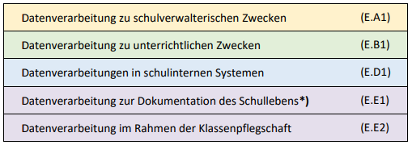

X ___________________________________________________________________________________
Unterschrift (der/des Betroffenen, bei unter 16-jährigen zusätzlich der/des Erziehungsberechtigten)

Kenntnisnahme der Datenschutzerklärung
Die Datenschutzerklärung Schule habe ich zur Kenntnis genommen.

X ___________________________________________________________________________________
Unterschrift (der/des Betroffenen, bei unter 16-jährigen zusätzlich der/des Erziehungsberechtigten)

* Die Einwilligung in eine Veröffentlichung z. B. auf der Schulhomepage gilt nur für solche Aufnahmen, bei denen ggf. vorhandene
Personen nur als „Beiwerk“ vorhanden sind und nicht das Hauptmotiv darstellen. Vor der Veröffentlichung von Aufnahmen, bei denen
einzelne Personen das Hauptmotiv darstellen, wird die Schule eine separate Einwilligung einholen. Im Sinne einer Schulchronik
unterliegen unsere Meldungen und Galerien auf der Homepage nicht der Löschfirst einer Schulhomepage.

